COMUNE DI FERRARA
Città Patrimonio dell’Umanità
Assessorato ai Lavori Pubblici
e Mobilità

Ultimo aggiornamento 31/07/2026 | SCHEDA INFORMATIVA
PROGETTO:
REALIZZAZIONE DEL NUOVO ASSE VIARIO DI COLLEGAMENTO ZONA P.M.I. – VIA PER CENTO (I LOTTO)
Dipartimento del Territorio
Servizio Infrastrutture
Responsabile del Procedimento
Ing. Ferruccio Lanzoni
Localizzazione | Zona Ovest di Ferrara  Tratto fra la S.P: Virgiliana e la Via Canal Bianco in prossimità dell’accesso delle aree di proprietà di SEI S.p.A.  Circoscrizione 3  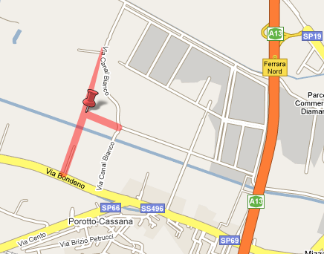
Descrizione | Il progetto prevede la realizzazione di un nuovo asse viario che collega la Strada Provinciale Virgiliana a sud e le vie C. Diana e Finati a nord, fino all’esistente via Canal Bianco, in prossimità dell’accesso alle aree di proprietà della società SEI S.p.a..  La nuova strada, a due corsie, sarà composta di 4 rami principali e due rotatorie (Rotatoria Nord e Rotatoria Sud), si svilupperà quasi interamente in rilevato e comporterà la realizzazione di un nuovo attraversamento del Canale di Burana.
Obiettivi | L’obiettivo principale di questo intervento è il potenziamento dell’assetto viario della zona Ovest della città mediante una bretella di collegamento fra l’attuale zona artigianale – industriale (PMI) di Ferrara, di futuro ampliamento, e la Strada Provinciale Virgiliana.
Dati contratto | Contratto: Rep. n. 3827 in data 20/03/2008  Impresa: Co.Ge.Ro. S.r.l. di Cesena (FC)  Direzione dei Lavori: Ing. Franco Mantero (Ferrara)  Inizio Lavori: 14 febbraio 2008  Fine lavori prevista: 10 agosto 2009
Finanziamento | Importo dei lavori € 3.403.349,13  Importo complessivo dell’opera € 5.000.000,00
Stato di attuazione | Alla data del 2 settembre 2009 i lavori sono realizzati circa al 75%  Lavori attualmente in corso  Definizione proroga lavori in corso
  75%
Modifiche alla viabilità e alle linee TPL | Al momento non sono previste modifiche.
Sito web | Sarà presto disponibile il sito http://mappaopere.comune.fe.it , sezione del portale del Comune dedicata alle tematiche dei Lavori pubblici, in cui sarà possibile reperire tutte le informazioni legate ai progetti e ai cantieri in corso con aggiornamenti in tempo reale.
Elaborati grafici  e/o foto | Progetto (vd. allegato)
Relazioni tecniche e/o altri documenti | Sarà presto disponibile sul sito http://mappaopere.comune.fe.it) la Relazione generale dell’intervento
Contatti | Responsabile del procedimento: Ing. Ferruccio Lanzoni  Indirizzo: via Marconi 39, 44122 Ferrara  Email: f.lanzoni@comune.fe.it

